1. ПРИГЛАШЕНИЕ К УЧАСТИЮ

ГК ЧЕРКИЗОВО (далее – Заказчик) приглашает вас принять участие в качестве Участника (далее -Участник) в Процедуре выбора контрагента на поставку материалов для ремонта кровельного покрытия (пиломатериалы, расходные материалы) по адресу: РФ, Липецкая обл. с.Волово ул.Первомайская д 7. (далее – Процедура).
Настоящее приглашение к участию в Процедуре не должно расцениваться в качестве объявления о проведении торгов или приглашения принять участие в торгах или аукционах, а также не должно рассматриваться как оферта. Соответственно, участие в Процедуре не влечет ни для одной из Сторон возникновения каких-либо обязательств.
Статьи 447-449, 1057-1061 Гражданского кодекса Российской Федерации к проводимой Процедуре не применяются. Выбор того или иного предложения не свидетельствует о заключении сторонами предварительного договора. Все обязательства организатора возникают только после подписания сторонами договора.

Участие в Процедуре осуществляется без оплаты со стороны Участника в случае, когда Участник получил персональное приглашение от Заказчика на Электронной Торговой Площадке (далее – ЭТП). Для получения персонального приглашения необходимо зарегистрироваться на ЭТП, далее направить запрос с указанием ИНН Участника и название Процедуры на адрес электронный почты ответственного менеджера, указанного в информационной карте

2. ИНФОРМАЦИОННАЯ КАРТА

Предмет закупки | Выбор контрагента Поставка материалов для ремонта кровельного покрытия (пиломатериалы, расходные материалы) по адресу: РФ, Липецкая обл. с.Волово ул.Первомайская д 7.
Описание предмета закупки | Согласно технического задания (Приложение №1)
Порядок предоставления разъяснений: | Все возникающие вопросы по Процедуре необходимо адресовать в письменном виде.
Заказчик (Дивизион): | ООО "ЧЕРКИЗОВО-РАСТЕНИЕВОДСТВО"
Ответственный менеджер | Григоров Тимур Владимирович
Телефон: | 8-915-550-49-94
Адрес электронной почты: | t.grigorov@cherkizovo.com
Дополнительные контакты | В случае возникновения вопросов по работе с ЭТП Tender.Pro, просьба обращаться в службу поддержки по следующим контактам:  e-mail: client@Tender.Pro +7 (495)215-14-38  По всем остальным вопросам вы можете обращаться по телефону Тел. 8-915-550-49-94
Способ определения поставщика (подрядчика, исполни-теля): | Многоэтапная Процедура (электронная Процедура)
Процедура будет проводиться на ЭТП в сети Интернет по следующему адресу: | Tender.pro
Место и порядок подачи предложений | Предложения подаются оператору ЭТП в порядке, определенном оператором ЭТП
Требования к содержанию и составу заявки: | Для участия в Процедуре Участник, прошедший предварительную регистрацию на ЭТП, подает заявку на участие в соответствии с регламентом, установленным оператором ЭТП.  Заявка на участие направляется Участником закупки оператору ЭТП в форме электронных документов:  - Предложение Участника (приложение 2) в word и скан-копия, заверенная печатью и подписью руководителя;
Дата и время окончания срока подачи заявок (по местному времени): | 22.04.2021 до 11:00
Срок фиксации цены | Цены при заключении договора должны быть зафиксированы на срок 12 месяцев.
Требования к Участникам | - Возможность предоставления полного комплекта документов согласно Приложению №4  - Отсутствие возбужденных дел и просроченных обязательств перед третьими лицами.
Требования к сроку предоставления гарантий качества работ: | Гарантия на изделие 36 месяцев
Место поставки товара, выполнения работ, оказания услуг: | Липецкая обл. с.Волово ул.Первомайская д 7.
Срок поставки товара, завершения выполнения работ, оказания услуг: | Апрель-май 2021 г.
Валюта Процедуры | Руб. по курсу ЦБ на день оплаты
Цены и условия оплаты: | • Цены должны быть указаны согласно образцу (Приложение №2), учитывать пошлины, страхование и другие сборы, включать в себя все необходимые расходы для выполнения обязательств по договору поставки:  • Способ и сроки оплаты - безналичная форма расчетов: 30% аванс, 70 % - пост оплата по истечении 25 календарных дней с момента поставки и подписания ТН, при условии предоставления Исполнителем Заказчику оформленных надлежащим образом (в соответствии с законодательством РФ) оригиналов первичных бухгалтерских документов.  • Оплата по договору производится в российских рублях по курсу ЦБ на дату оплаты. Получателем средств может быть только Исполнитель - Участник Процедуры, с которым заключен договор поставки. Оплата в пользу третьего лица не допускается.
Дополнительная информация | • Заказчик оставляет за собой право признать Процедуру не состоявшейся.  • Основными критериями выбора коммерческих предложений являются:  - полное соответствие заявленным в условиях Процедуры требованиям;  - качество продукции;  - стоимость продукции.  • Сметы (Локальный сметный расчет) составить с применением базы ФЕР-2020 и Индексов изменения сметной стоимости строительно-монтажных и пусконаладочных работ к ФЕР, выпускаемых Минстроем России.  Сметы прислать в формате Гранд-Сметы или АРПС и xls.

Приложение №1

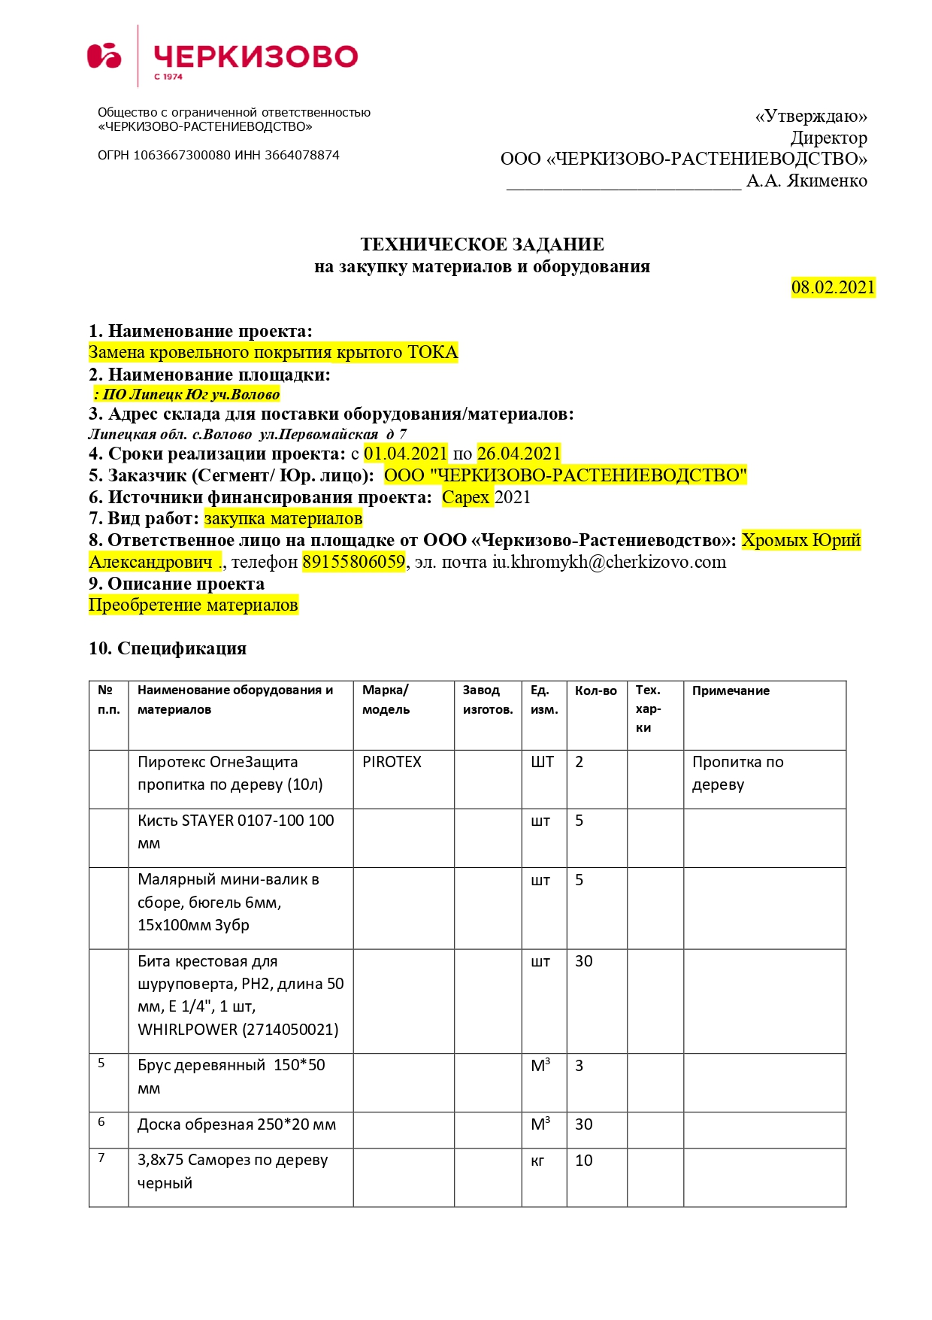
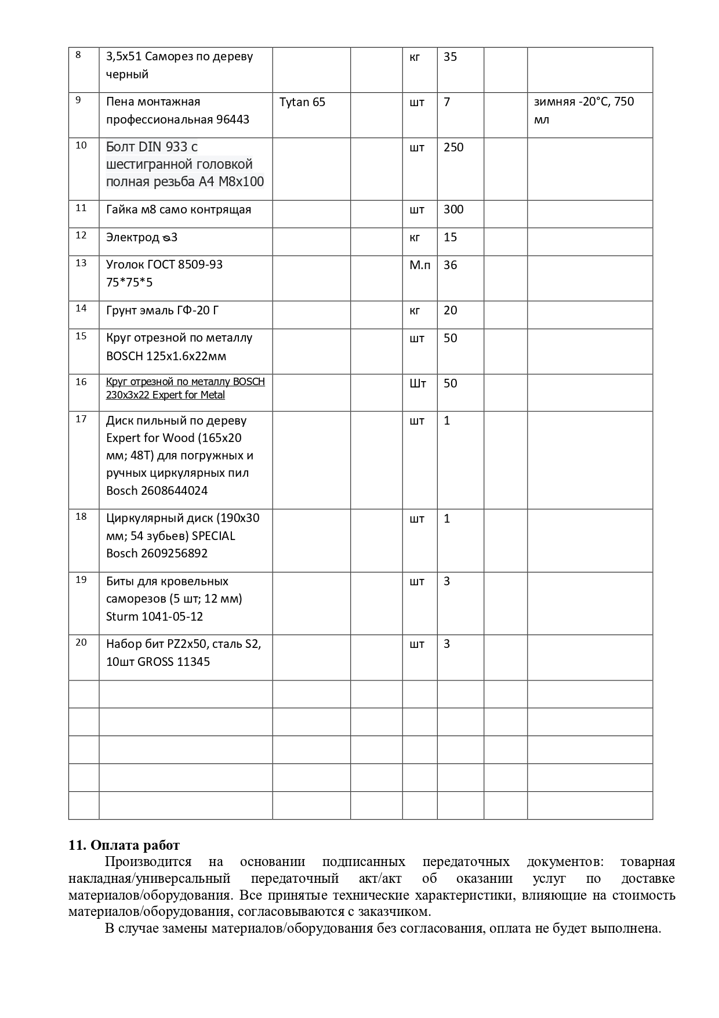

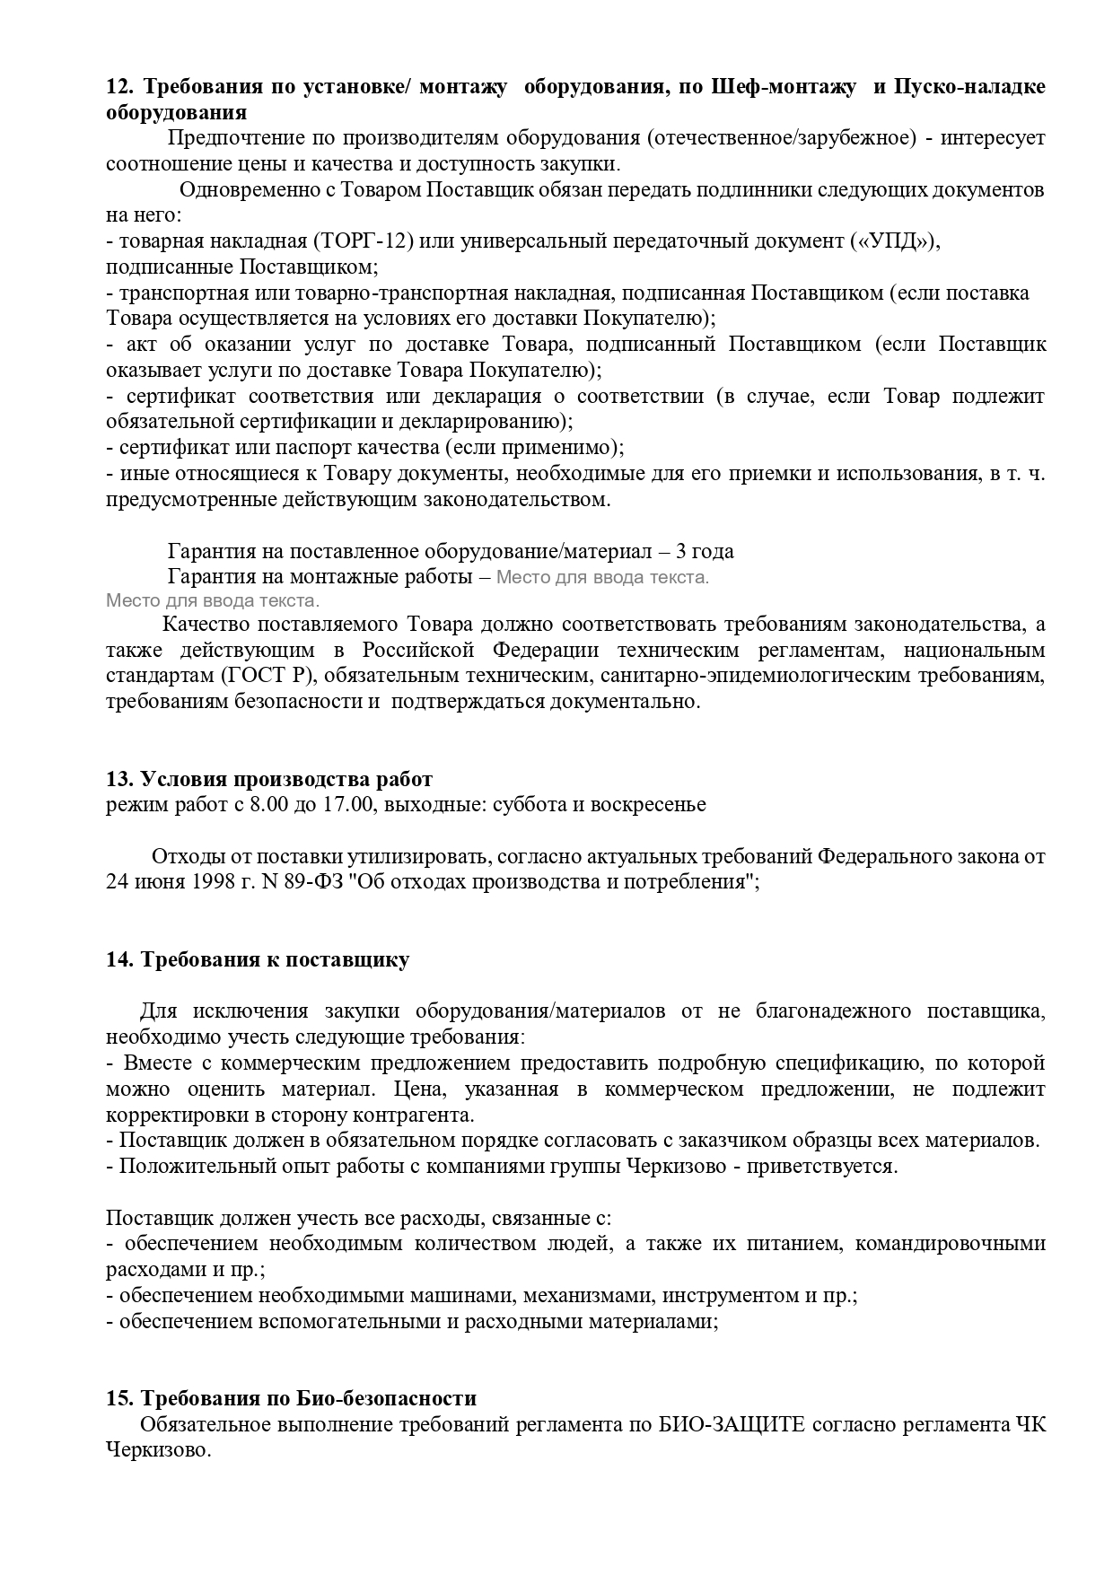

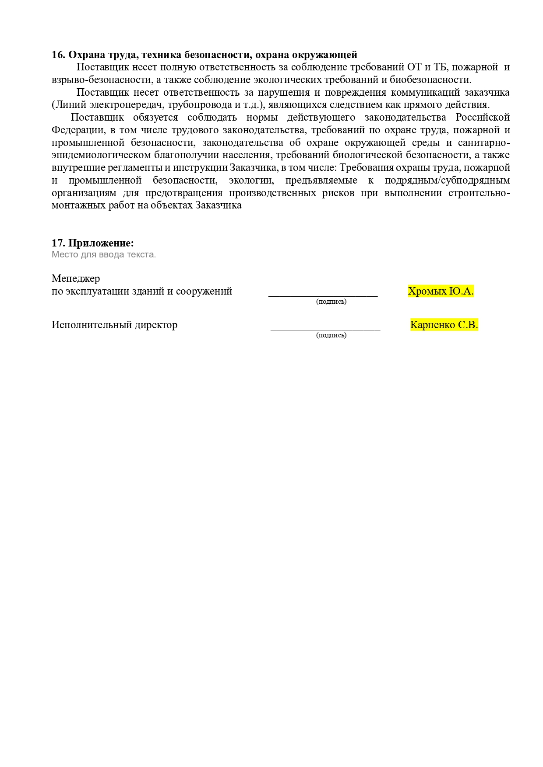

Приложение №2

На бланке организации
Участника закупки
Дата, исх. номер

ПРЕДЛОЖЕНИЕ УЧАСТНИКА
на поставку товара (выполнение работ, оказание услуг)

Оценивая свои силы и возможности

(полное наименование участника тендерной процедуры)
в соответствии с требованиями технического задания, произвел расчет и направляет свое предложение на поставку товара (выполнение работ, оказание услуг).
№  п\п | Наименование  и характеристики поставляемого товара (выполняемых работ, оказываемых услуг) | Ед. изм. | Кол-во | Цена за единицу в евро/руб без НДС | Общая сумма в евро/руб без НДС | Примечание
Общий срок поставки товара:

Срок гарантии качества:

Условия оплаты:

Дополнительные сведения:

Итого общая цена составляет: ___________________________________ (прописью) рублей

Цена включает: (Участник указывает предлагаемую стоимость товара (работ, услуг), в евро/рублях, с указанием о включенных/не включенных в цену коммерческого предложения и соответственно в цену по каждой позиции (работ, услуг) ставке НДС, других налогах и обязательных платежей, расходах, затратах, доставке, сборке, монтаже и т.д.)

Участник тендерной процедуры, в подтверждение данных, представленных в настоящей форме, может предоставить любую дополнительную информацию (в том числе документы), подтверждающую качество подлежащих поставке товаров (выполнению работ, оказанию услуг).
Данная форма является рекомендованной. Участник тендерной процедуры может предоставить необходимую информацию в произвольной форме.

Участник закупки (уполномоченный представитель)
____________________________________________ ____________________
(должность, Ф.И.О.) (подпись)
ПРЕДОСТАВЛЯЕТСЯ ПОБЕДИТЕЛЕМ по отдельному запросу Заказчика

Приложение №3

Общая информация о компании
Наименование компании
ИНН, КПП
Юридический адрес
Фактический адрес
Дата образования
ФИО Генерального директора
ФИО Главного бухгалтера
Общая контактная информация (сайт, телефоны, факс, e-mail)
Направления деятельности
Профилирующее направление деятельности
Структурные подразделения (филиалы, ДО и т.д.) с указанием фактического адреса и направлений деятельности
Общее количество сотрудников в штате
Наличие лицензий, разрешений, сертификатов и т.д.
Аккредитация, членство в профессиональных сообществах, организациях и т.д.
Присвоенные рейтинги
Совокупная выручка компании за последний финансовый год (руб.)
Разбивка выручки (за последний финансовый год) по каждому виду деятельности
Опыт работы по каждому виду деятельности
Основные клиенты по каждому виду деятельности за последние 5 лет
Опыт работы с ООО «ЧЕРКИЗОВО-СВИНОВОДСТВО» (указать по какому направлению деятельности)

ПРЕДОСТАВЛЯЕТСЯ ПОБЕДИТЕЛЕМ по отдельному запросу Заказчика

Приложение № 4

Необходимые документы для заключения Договора

  - Если контрагент зарегистрирован на территории Российской Федерации (резидент):
- Устав (при последующем заключении договоров данный документ не требуется)
- Протокол\решение об избрании руководителя организации
- Приказ о вступлении в должность руководителя организации
- Свидетельство о государственной регистрации с присвоением ОГРН (при последующем заключении договоров данный документ не требуется)
- Полная выписка из ЕГРЮЛ (с паспортными данными)
- Свидетельство о постановке на учет юридического лица в налоговом органе
- Декларации по налогу на прибыль и НДС за последний отчетный период, либо декларация об исчислении налогов по специальному налоговому режиму с отметками налогового органа о приеме документов
- Бухгалтерский баланс, отчет о финансовых результатах по утвержденным формам за последний отчетный год с отметкой налогового органа (либо с протоколом входного контроля, свидетельствующем о сдаче налоговой отчетности в электронном виде)
- Справка из налоговой инспекции об отсутствии задолженности по уплате налогов или справку о состоянии расчетов по налогам, cборам, пеням, штрафам, заверенные налоговым органом сроком давности не более 3 (трёх) месяцев
- Сведения о среднесписочной численности работников за предшествующий календарный год и на текущую дату. Квитанция о приёме налоговым органом справки о ср.списоч. численности.
- Договор аренды или свидетельство о праве собственности по адресу фактического местонахождения контрагента
- Паспорт генерального директора/директора (листы, содержащие полные паспортные данные, фото и адрес регистрации). При направлении генеральным директором/директором копии паспорта обязательно им должно быть заполнено Согласие на обработку персональных данных (Приложение № 1 к настоящему приказу)
- Доверенность на лицо, заключающее Договор от имени Контрагента (если применимо)
- Декларация по налогу на имущество или декларация по транспортному налогу (если применимо)
- Лицензия (если применимо)
- Свидетельство о допуске к определенному виду работ, выданное саморегулируемой организацией, членом которой является Контрагент (если применимо)
- Документы, свидетельствующие о наличии у контрагента возможности исполнить взятые на себя обязательства (такими документами могут быть ПТС или договоры аренды на автомобили (при перевозках грузов), свидетельства о праве собственности/документы, подтверждающие право владения на производственные объекты и т.д.).

  - Если контрагент является индивидуальным предпринимателем (ИП), зарегистрированным в РФ:
- Свидетельство о государственной регистрации с присвоением ОГРН (при последующем заключении договоров данный документ не требуется)
- Паспорт ИП (листы, содержащие полные паспортные данные, фото и адрес регистрации). При направлении копии паспорта обязательно контрагентом должно быть заполнено Согласие на обработку персональных данных (Приложение № 1 к настоящему приказу)
- Доверенность лица, заключающего Договор от имени ИП (в случае подписания Договора не самим ИП)
- Лицензия (если применимо)
- Свидетельство о допуске к определенному виду работ, выданное саморегулируемой организацией, членом которой является ИП или иной аналогичный документ (если применимо)
- Справка из налоговой инспекции об отсутствии задолженности по уплате налогов или Справку о состоянии расчетов по налогам, сборам, пеням, штрафам, заверенные налоговым органом сроком давности не более 3 (трёх) месяцев
- Налоговая декларация по налогу, уплачиваемому в связи с применяемым налоговым режимом
- Документы, свидетельствующие о наличии у контрагента возможности исполнить взятые на себя обязательства (такими документами могут быть ПТС или договоры аренды на автомобили (при перевозках грузов), свидетельства о праве собственности/документы, подтверждающие право владения на производственные объекты и т.д.).

  - Если контрагент является иностранным юридическим лицом, зарегистрированным вне территории РФ (нерезидент):
- Выписка о нерезиденте РФ и ее действующих исполнительных органах (сроком выдачи не позднее 1 месяца) из торгового (коммерческого/судебного или иного официального) реестра страны инкорпорации нерезидента РФ либо, при ее отсутствии, иной аналогичный документ, содержащий сведения о государственной регистрации нерезидента РФ (инкорпорации), назначении исполнительного органа (сроком выдачи не позднее 1 месяца) (апостиль с переводом на русский язык)
- Доверенность на представителя (апостиль с переводом на русский язык) (если применимо)
- Свидетельство о государственной аккредитации Филиала/Представительства нерезидента РФ на территории РФ (если договор заключается либо расчеты предполагается осуществлять с Филиалом/Представительством, зарегистрированным на территории РФ)
- Свидетельство о постановке на налоговый учет Филиала/Представительства нерезидента РФ на территории РФ (если договор заключается либо расчеты предполагается осуществлять с Филиалом/Представительством, зарегистрированным на территории РФ)

